CĐCS THỊ TRẤN CHỢ VÀM;
Tổ chức “Đêm hội trăng rằm”
Tối ngày 28/09/2023, tại UBND thị trấn Chợ Vàm, UBND, CĐCS, ĐTN thị trấn tổ chức “ Đêm hội trăng rằm”.
Tham dự có Đ/c Phan Thị Bích Liễu, PCT. UBND thị trấn, cùng với sự có mặt hơn 35 CĐV, con cháu CĐV tham dự
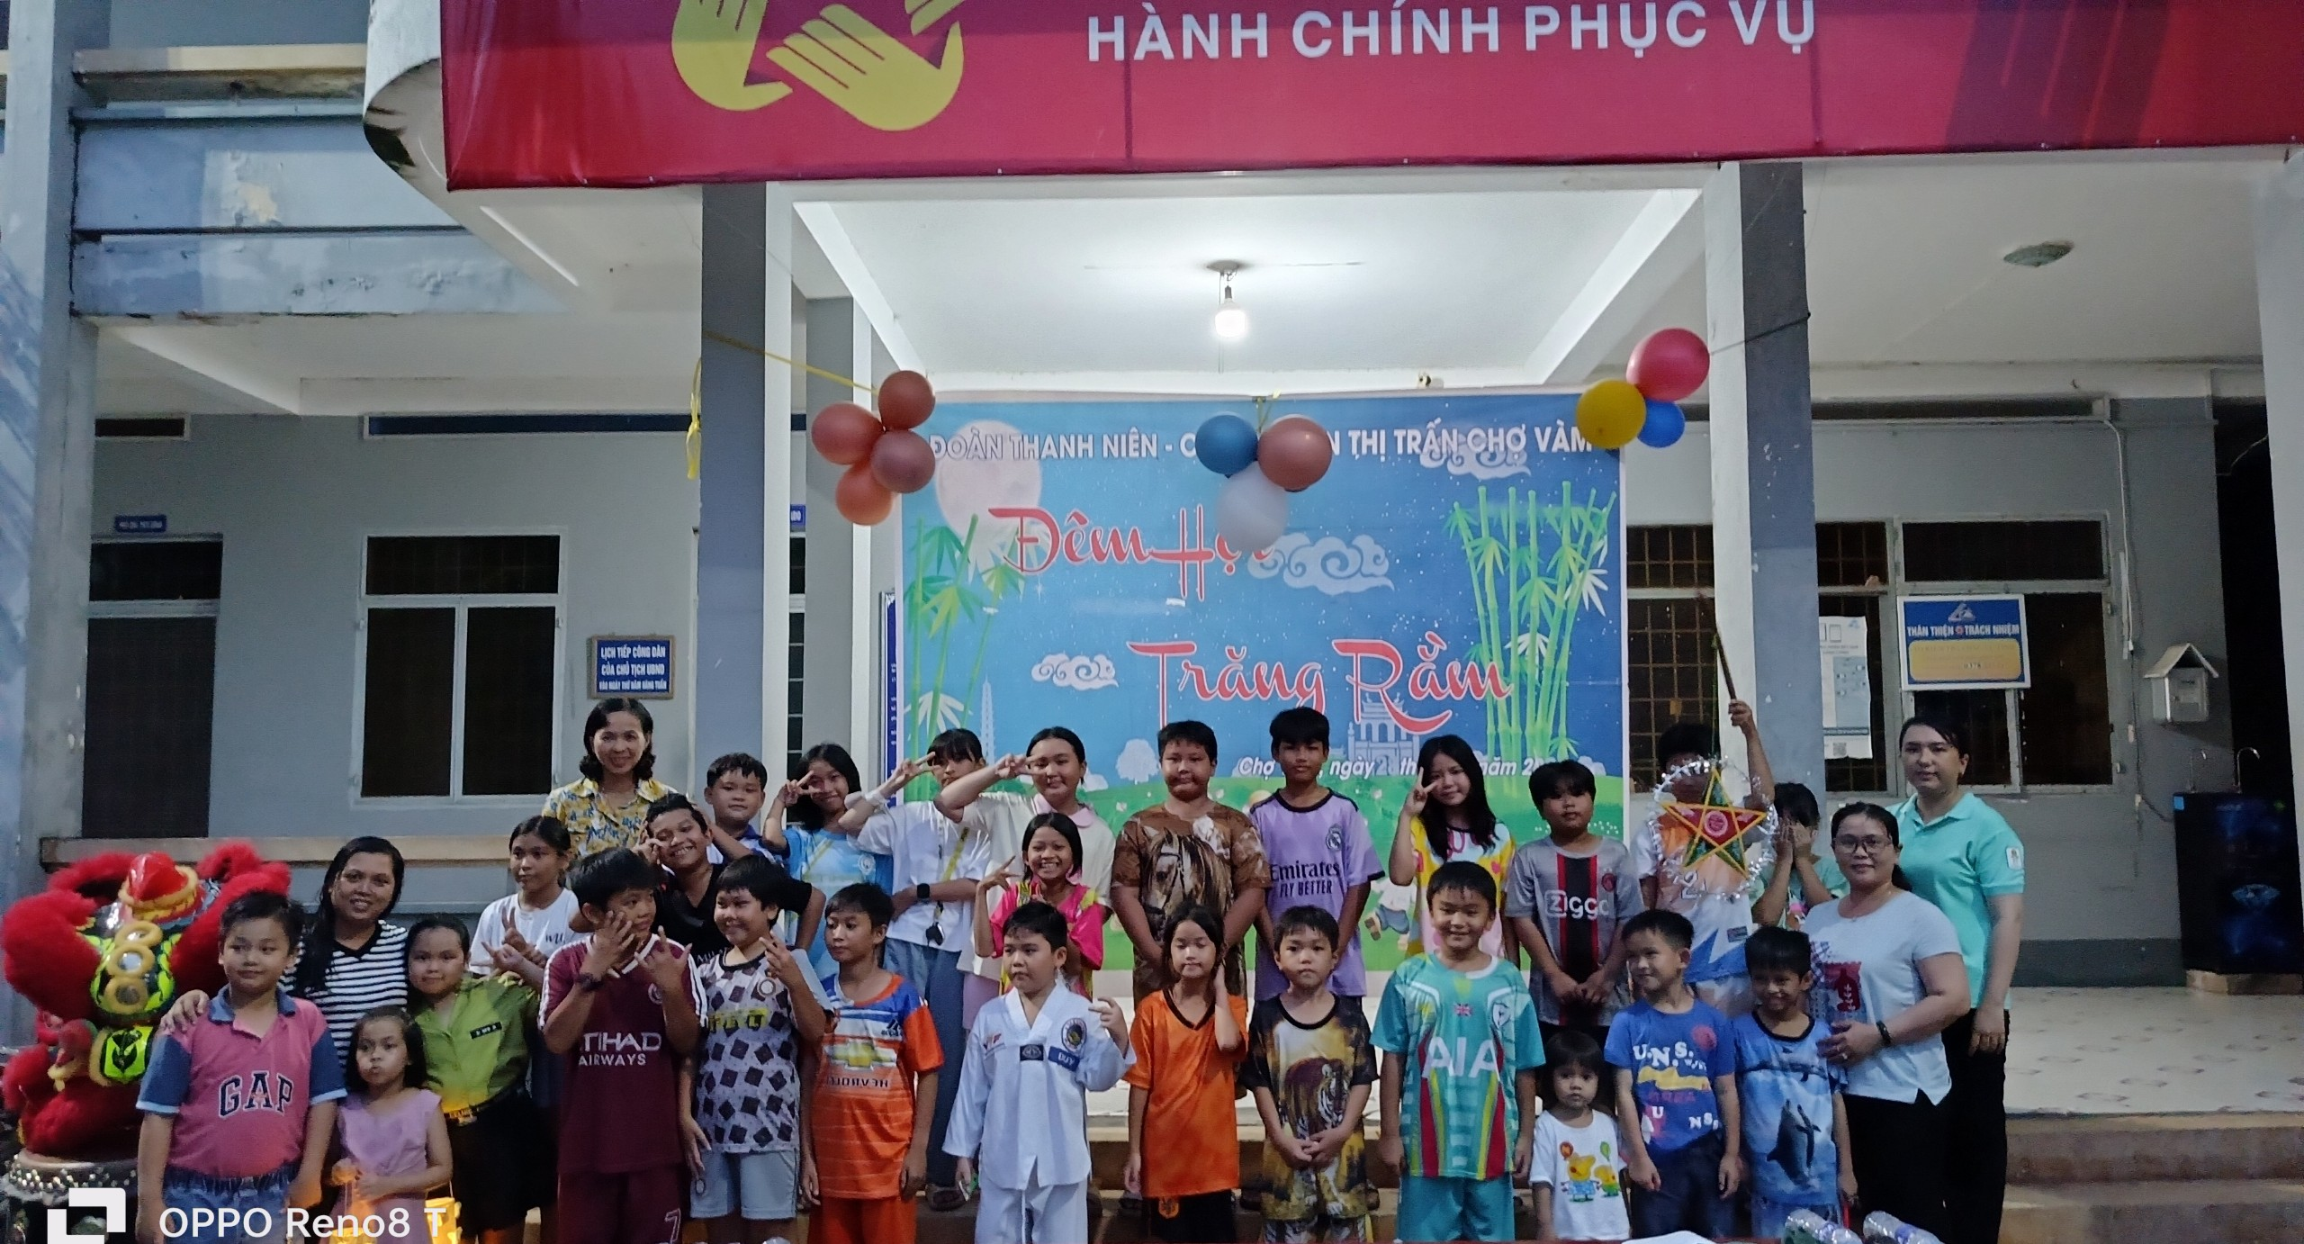
“Đêm hội trăng rằm” diễn ra tưng bừng náo nhiệt. Các cháu được tham gia vào trò chơi vận động, các trò chơi dân gian, xem biểu diễn múa lân, tham gia trả lời các câu hỏi trúng thưởng các phần quà dễ thương, hấp dẫn… Ngoài ra, các em còn được nghe đọc thư chúc Tết của Chủ tịch nước Cộng hòa xã hội chủ nghĩa Việt Nam nhân dịp Trung thu năm 2023.

